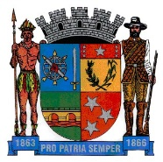
Prefeitura Municipal de Ponte Nova
SECRETARIA DE EDUCAÇÃO
Estado de Minas Gerais

ATIVIDADE DE MATEMÁTICA – 5º ANO ENSINO FUNDAMENTAL

A atividade deverá ser feita no caderno de Matemática.
Hoje falaremos sobre a cidade de Ponte Nova situada na zona da Mata Mineira e integra um dos municípios que fazem parte da Bacia do Rio Doce. Seus primeiros habitantes foram os índios puris e aimorés. Atualmente a suinocultura é muito desenvolvida na região.

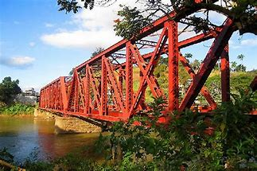

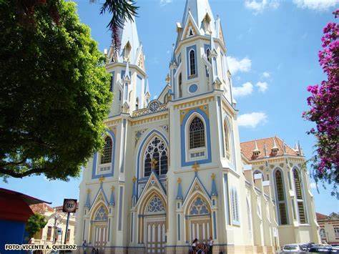

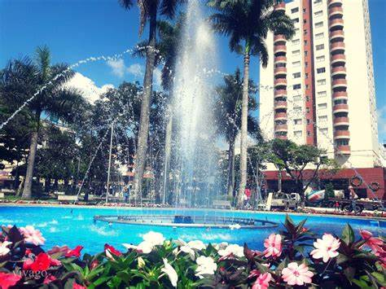

1_ Observe o gráfico abaixo de uma entrevista com alguns habitantes da cidade de Ponte Nova sobre os meios de locomoção mais comuns utilizados na cidade.

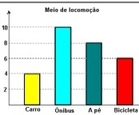

A_ Quantas pessoas participaram desta entrevista?

B_ Qual foi o meio de locomoção mais usado?

C_ Quantas pessoas utilizam a bicicleta na cidade?

D_ Pessoas que utilizam o carro e se locomovem a pé.

2_ PAINEL DOS MÚLTIPLOS

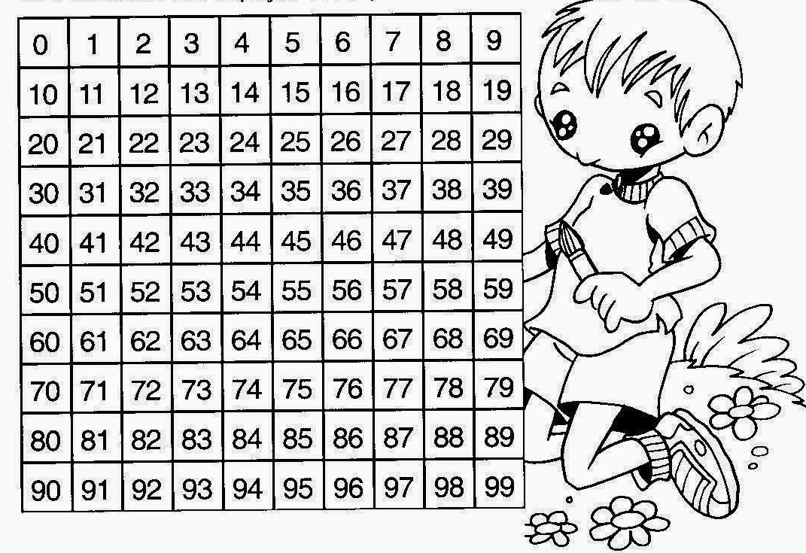

A- Múltiplos de 7 menores que 40 ____________________________________
B_ Múltiplos de 4 maiores que 8 e menores que 32 ______________________
C_ Múltiplos de 5 maiores que 75 ____________________________________

3_ Vamos resolver a cruzadinha a seguir:
Todos os tópicos são referentes a cidade de Ponte Nova.
Podem acessar o link abaixo para auxiliar na construção das palavras.
Link: https://www.pontenova.mg.gov.br/detalhe-da-materia/info/historia-e-contemporaneidade/6501 (História e Contemporaneidade)

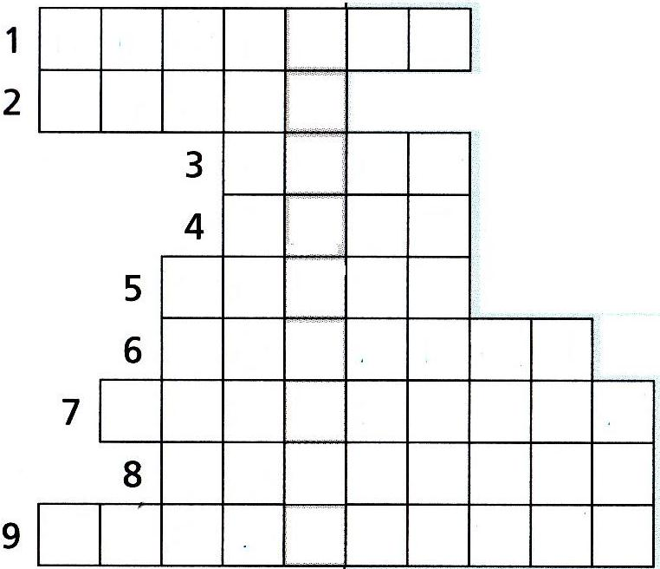

1_ Índios puris e _____________habitavam o território do atual município.

2_Em terreno da Fazenda de Vau-Açu foi construída a Capela de São Sebas-
tião e _______________.

3_ A __________ de açúcar era produzida nos engenhos d

4_ A cidade de Ponte Nova faz parte da rota turística da Estrada __________.

5_ A _______________ de palmeiras é um importante cartão postal da cidade.

6_ A Bacia do ________________ é integrada pelo município de Ponte Nova.

7_ Cidade da Zona da Mata Mineira fundada em 30 de outubro de 1.866

8_ Símbolo histórico que separa dois lugares diferentes na cidade de Pote Nova

9_ Rio que corta a cidade de Ponte Nova Minas Gerais.

_

4_ Acesse o link a seguir da Canção Meu Pequeno Mundo que foi dedicada a
Ponte Nova por Zezé da Bateria.
Link: https://youtu.be/WKSeMsXnhVA

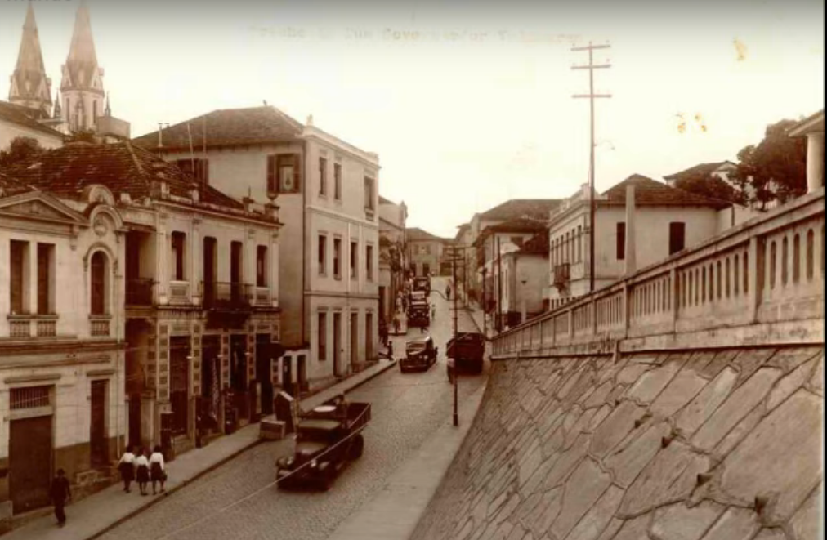

SAUDADES DE TODOS VOCÊS!!

